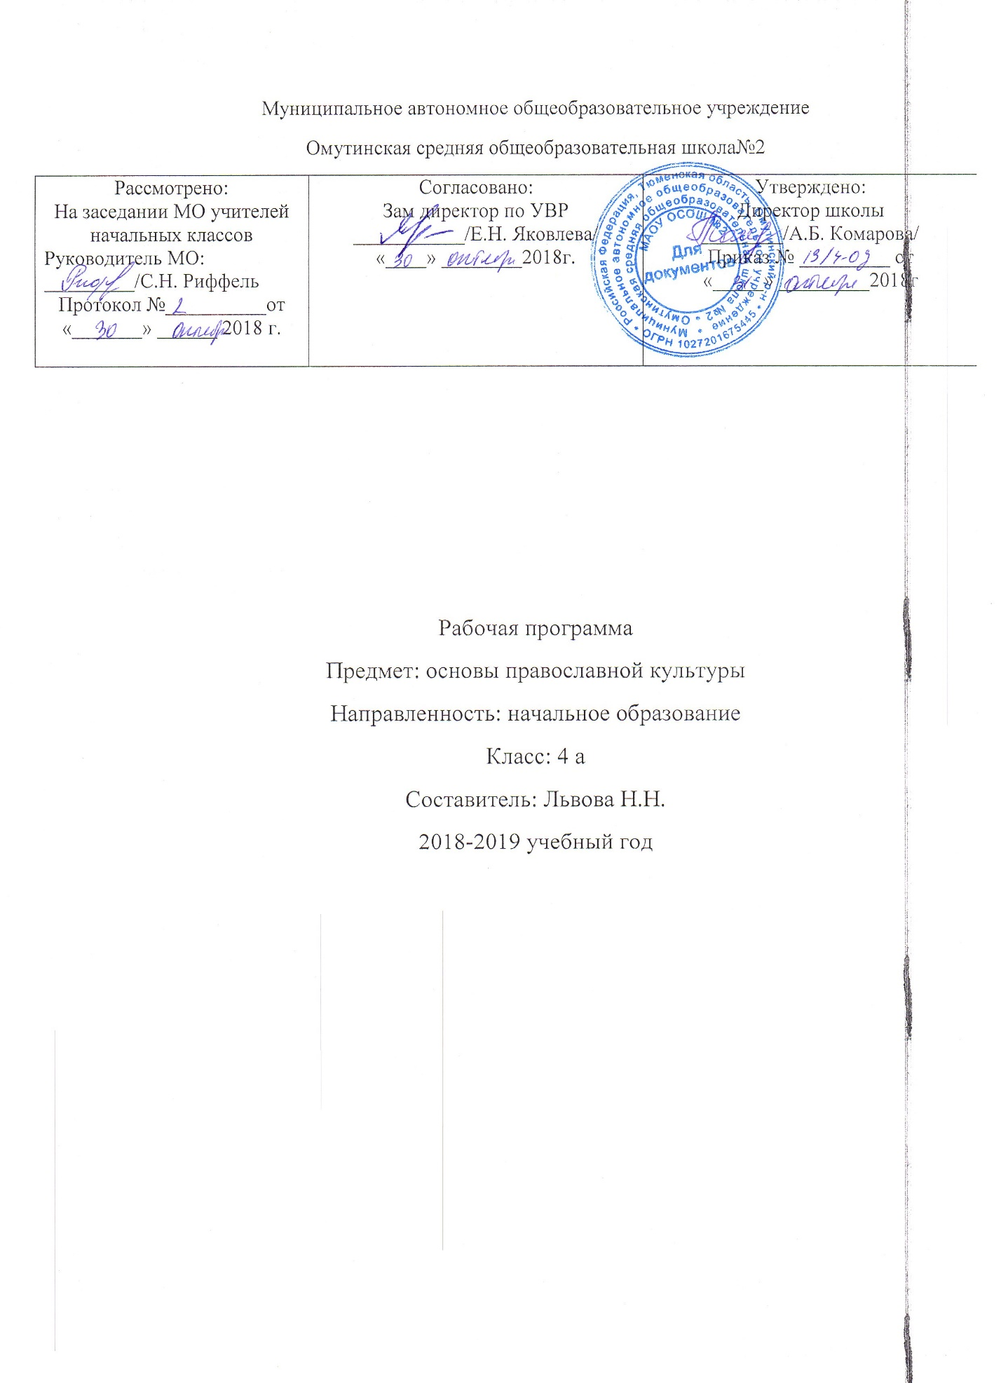

**Планируемые результаты освоения обучающимися программы по основам православной культуры**

***Личностные результаты освоения основной образовательной программы начального общего образования:***

1. формирование основ российской гражданской идентичности, чувства гордости за свою Родину, российский народ и историю России, осознание своей этнической и национальной принадлежности; формирование ценностей многонационального российского общества; становление гуманистических и демократических ценностных ориентаций;
2. формирование целостного, социально ориентированного взгляда на мир в его органичном единстве и разнообразии природы, народов, культур и религий;
3. формирование уважительного отношения к иному мнению, истории и культуре других народов;
4. овладение начальными навыками адаптации в динамично изменяющемся и развивающемся мире;
5. принятие и освоение социальной роли обучающегося, развитие мотивов учебной деятельности и формирование личностного смысла учения;
6. развитие самостоятельности и личной ответственности за свои поступки, в том числе в информационной деятельности, на основе представлений о нравственных нормах, социальной справедливости и свободе;
7. формирование эстетических потребностей, ценностей и чувств;
8. развитие этических чувств, доброжелательности и эмоционально-нравственной отзывчивости, понимания и сопереживания чувствам других людей;
9. развитие навыков сотрудничества со взрослыми и сверстниками в разных социальных ситуациях, умения не создавать конфликтов и находить выходы из спорных ситуаций;
10. формирование установки на безопасный, здоровый образ жизни, наличие мотивации к творческому труду, работе на результат, бережному отношению к материальным и духовным ценностям.

***Метапредметные результаты освоения основной образовательной программы начального общего образования:***

1. овладение способностью принимать и сохранять цели и задачи учебной деятельности, поиска средств ее осуществления;
2. освоение способов решения проблем творческого и поискового характера;
3. формирование умения планировать, контролировать и оценивать учебные действия в соответствии с поставленной задачей и условиями ее реализации; определять наиболее эффективные способы достижения результата;
4. формирование умения понимать причины успеха/неуспеха учебной деятельности и способности конструктивно действовать даже в ситуациях неуспеха;
5. освоение начальных форм познавательной и личностной рефлексии;
6. использование знаково-символических средств представления информации для создания моделей изучаемых объектов и процессов, схем решения учебных и практических задач;
7. активное использование речевых средств и средств информационных и коммуникационных технологий (далее - ИКТ) для решения коммуникативных и познавательных задач;
8. использование различных способов поиска (в справочных источниках и открытом учебном информационном пространстве сети Интернет), сбора, обработки, анализа, организации, передачи и интерпретации информации в соответствии с коммуникативными и познавательными задачами и технологиями учебного предмета; в том числе умение вводить текст с помощью клавиатуры, фиксировать (записывать) в цифровой форме измеряемые величины и анализировать изображения, звуки, готовить свое выступление и выступать с аудио-, видео- и графическим сопровождением; соблюдать нормы информационной избирательности, этики и этикета;
9. овладение навыками смыслового чтения текстов различных стилей и жанров в соответствии с целями и задачами; осознанно строить речевое высказывание в соответствии с задачами коммуникации и составлять тексты в устной и письменной формах;
10. овладение логическими действиями сравнения, анализа, синтеза, обобщения, классификации по родовидовым признакам, установления аналогий и причинно-следственных связей, построения рассуждений, отнесения к известным понятиям;
11. готовность слушать собеседника и вести диалог; готовность признавать возможность существования различных точек зрения и права каждого иметь свою; излагать свое мнение и аргументировать свою точку зрения и оценку событий;
12. определение общей цели и путей ее достижения; умение договариваться о распределении функций и ролей в совместной деятельности; осуществлять взаимный контроль в совместной деятельности, адекватно оценивать собственное поведение и поведение окружающих;
13. готовность конструктивно разрешать конфликты посредством учета интересов сторон и сотрудничества;
14. овладение начальными сведениями о сущности и особенностях объектов, процессов и явлений действительности (природных, социальных, культурных, технических и др.) в соответствии с содержанием конкретного учебного предмета;
15. овладение базовыми предметными и межпредметными понятиями, отражающими существенные связи и отношения между объектами и процессами;
16. умение работать в материальной и информационной среде начального общего образования (в том числе с учебными моделями) в соответствии с содержанием конкретного учебного предмета.

*Предметные результаты освоения основной образовательной программы начального общего образования:*

1. готовность к нравственному самосовершенствованию, духовному саморазвитию;
2. знакомство с основными нормами светской и религиозной морали, понимание их значения в выстраивании конструктивных отношений в семье и обществе;
3. понимание значения нравственности, веры и религии в жизни человека и общества;
4. формирование первоначальных представлений о светской этике, о традиционных религиях, их роли в культуре, истории и современности России;
5. первоначальные представления об исторической роли традиционных религий в становлении российской государственности;
6. становление внутренней установки личности поступать согласно своей совести; воспитание нравственности, основанной на свободе совести и вероисповедания, духовных традициях народов России;
7. осознание ценности человеческой жизни.

**Содержание учебного предмета**

|  |  |  |
| --- | --- | --- |
| № п/п | Наименование раздела, блока | Количество часов |
| 1 | Введение. Духовные ценности и нравственные идеалы в жизни человека и общества | 1 |
| 2 | Основы православной культуры. Часть 1. | 16 |
| 3 | Основы религиозных культур и светской этики. Часть 2. | 12 |
| 4 | Духовные традиции многонационального народа России. | 5 |
|  | **Итого** | **34** |

Блоки 1 и 4 посвящены патриотическим ценностям  и нравственному смыслу межкультурного и межконфессионального диалога - фактора общественного согласия. Уроки в рамках этих блоков  можно проводить  для всего класса.

На уроке 1 блока учащиеся узнают о единстве многонационального российского народа, о многообразии его духовных традиций. На уроке проводится мысль, что при явном различии наших взглядов на мир, мы – народ России – едины.  У нас общий язык, культура, история, территория, государство, и главное – сходные нравственные основы.

Первый урок второго блока – вводный. На последующих уроках  второго  блока учащиеся должны получить целостное представление о том,  что есть культура православия.  Школьники знакомятся с основателем православия  - Христом. Перед ними будут раскрыты основные нравственные понятия: человек и мир, добро и зло, любовь, милосердие и др. Будет показан образ жизни людей, их нравственные семейные  и общественные обязанности. Изучение второго блока  завершается подведением итогов по пройденному материалу и несложными творческими работами.  В 3 блоке содержательный образ по модулю «Основы православной культуры» будут в большей мере выстраиваться с учётом культурно - исторических особенностей нашей страны и региона, где проживает семья обучающегося. Тема Родины, национальной культуры, традиций, любви к родной земле определяют   большинство тем третьего блока.

Блок 4 – итоговый, обобщающий, оценочный. Предусматривает подготовку и презентацию творческих проектов на основе изученного материала.

К наиболее предпочтительным формам учебной работы на занятиях в рамках курса «Основы православной культуры» относятся:

взаимные вопросы и задания групп, взаимообъяснение, беседа, интервью, драматизация (театрализация).

Используются сквозные *виды учебной деятельности учащихся*, которые проходят через все уроки в рамках курса, являясь его содержательными и методологическими связующими звеньями: с*оставление словаря терминов и понятий,* *составление галереи образов,* *использование информационных технологий.*

*Задания на дом*в процессе изучения курса имеют творческий, поисковый или проблемный характер. Предусмотрена подготовка и презентация итоговых творческих проектов на основе изученного материала.

**Календарно-тематическое планирование**

|  |  |  |
| --- | --- | --- |
| №  урока,  дата | Тема урока/  тип урока | Количество часов |
|  |  |  |
| 1 | **Духовные ценности и нравственные идеалы в жизни человека и общества.**  Россия - наша Родина.  *Вводный урок* | 1 |
| 2 | **Основы православной культуры**  Культура и религия. | 1 |
| 3 | Человек и Бог в православии | 1 |
| 4 | Православная молитва | 1 |
| 5 | Библия и Евангелие | 1 |
| 6 | Проповедь Христа  *Комбинированный* | 1 |
| 7 | Христос и Его крест | 1 |
| 8 | Пасха | 1 |
| 9 | Православное учение о человеке | 1 |
| 10 | Совесть и раскаяние | 1 |
| 11 | Заповеди | 1 |
| 12 | Милосердие и сострадание | 1 |
| 13 | Золотое правило этики | 1 |
| 14 | Храм | 1 |
| 15 | Икона  Комбинированный | 1 |
| 16 | Подведение итогов | 1 |
| 17 | Подведём итоги и оценим свои достижения. Презентация проектов | 1 |
| 18 | Как христианство пришло на Русь  *Урок изучения нового материала* | 1 |
| 19 | Подвиг. Человеческая жертвенность. Эгоизм. | 1 |
| 20 | Заповеди блаженств. Плачь радости. Когда сердце бывает чистым? Какой человек «нищий духом»? | 1 |
| 21 | Зачем творить добро? Радость святых. Притча о дикаре и царе. | 1 |
| 22 | Чудо в жизни христианина. Святая Троица: Отец, Сын и Дух Святой. Христианские добродетели. К*омбинированный* | 1 |
| 23 | Православие о Божием суде. Вера христиан в бессмертие и Божий суд. | 1 |
| 24 | Таинство Причастия. Отличие истории Ветхого Завета от истории Нового. Главное назначение церкви. Литургия. | 1 |
| 25 | Монастырь. Какие монастыри и лавры существуют на территории России.  Жизнь монаха. | 1 |
| 26 | Отношение христианина к природе. Какую ответственность несёт человек за сохранение природы. Милосердное отношение к животным. | 1 |
| 27 | Христианская семья. Что такое венчание? Семейные традиции. | 1 |
| 28 | Защита Отечества. Святые защитники Родины. Когда война бывает справедливой. | 1 |
| 29 | Христианин в труде. Заповедь труда. Значение поста для христианина. | 1 |
| 30 | Любовь и уважение к Отечеству. Главные ценности для человека: Родина, семья, жизнь, культура. Духовные традиции России. | 1 |
| 31 | Подготовка творческих проектов учащихся. Виды творческих проектов. | 1 |
| 32 | Выступление учащихся со своими творческими работами | 1 |
| 33 | Выступление учащихся со своими творческими работами | 1 |
| 34 | Мой мир, Мое Отечество | 1 |